**1) Выделите и опишите признаки, лежащие в основе классификации игр. Ответьте на вопрос: «Почему нет ни одной законченной (однозначной) классификации?».**

Существуют разные подходы к классификации детских игр. Основными параметрами для их деления являются

- центральный элемент их структуры (это сюжетно-ролевые игры, игры с правилами)

- форма организации (это игры регламентируемые воспитанием и самостоятельные игры детей).

В 50-60-е годы в работах Р. И. Жуковской, Д. В. Менджерицкой, др.

обосновываются две основные группы игр: творческие игры и игры с правилами. Раскроем подробно.

  Творческие игры                            Игры с правилами

1) Сюжетно-ролевые   1) Дидактические

2) Строительно-конструктивные   2) Подвижные

3) Театрализованные 3) Музыкально-дидактические

(игры-драматизации

игры-инсценировки)

Такое деление считалось классическим и единственным вплоть до 80-х годов ХХ века.

В 80-90-е годы ХХ века в работах Г. Г. Кравцова, С. Л. Новоселовой, Л. А. Парамоновой и др. прослеживаются альтернативные подходы к классификации игр дошкольников. Л. А. Парамонова считает, что строительноконструктивные игры не являются видом творческих игр, а относятся к конструктивной деятельности детей, положительно влияющей, прежде всего на развитие мыслительных процессов дошкольников.

Г. Г. Кравцов предлагает следующую классификацию игр:

1) Образно-ролевые игры, где ребенок принимает на себя образ-роль и выполняет действия за «живой» и «неживой» объекты, например «машина-шофер». 2) Сюжетно-ролевые игры, главная функция которых в развитии у детей умения общаться, взаимодействовать.

3) Режиссерские игры – высший уровень развития игровой деятельности. Эти игры дают ребенку возможность видеть игровую ситуацию в целом (он и «режиссер», и «исполнитель ролей»). К разновидности режиссерских игр Г. Г, Кравцов относит строительные игры (например, игры с мокрым песком).

Игры с правилами, в частности, дидактические игры, не входят в классификацию. По мнению автора, дидактические игры, являются средством обучения и должны рассматриваться в разделе дошкольная дидактика.

С. Л. Новоселова в основу классификации игр положила принцип инициативы, исходящей от детей или взрослых и выделила три группы игр: 1)Игры, возникающие по инициативе самих детей как практическая форма размышления об окружающем: а) игры-экспериментирования с природными объектами, животными, людьми, т. д.; б) сюжетные игры (сюжетноотобразительные, сюжетно-ролевые, режиссерские, театрализованные). 2) Игры, возникающие по инициативе взрослого: а) обучающие (дидактические, сюжетно-дидактические, подвижные, музыкальные, учебно-предметные); б) досуговые (забавы, развлечения, театральные, празднично-карнавальные, компьютерные, интеллектуальные).

3) Традиционные или народные игры: а) обрядовые (культовые, семейные, сезонные); б) тренинговые (сенсомоторные, интеллектуальные, т. д.), в) досуговые (игрища, развлекающие, тихие, забавляющие).

Ведущими, по мнению С. Л. Новоселовой, являются игры, возникающие по инициативе детей.

Различные подходы к классификации детских игр свидетельствуют о сложности данного вопроса. В дальнейшем дошкольной педагогике как науке необходимо ответить на вопросы: нужно ли вообще классифицировать детские игры, какие виды игр важно дифференцировать в аспекте современных подходов (системного, личностного, аксеологического, этнокультурного, т. д.).

**2) На основании изученного материала и собственных наблюдений сделайте в виде схемы собственную классификацию детских игр (предложите свой вариант классификации детских игр).**

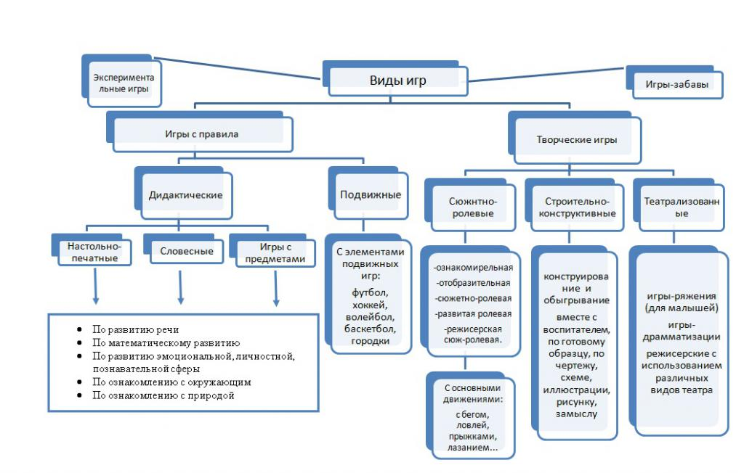

**3) Покажите на примерах значение детской игры в развитии и воспитании детей дошкольного возраста (письменно)**.

Дошкольный возраст - это возраст игры. Дети всех времён и всех народов играют,  потому что только  в игре развиваются духовные и физические силы ребёнка.

**Игра — отражение жизни**. Здесь все «как будто», «понарошку», но в этой условной обстановке, которая создается воображением ребенка, много настоящего; действия играющих всегда реальны, их чувства, переживания подлинны, искренни.   
  
**Игра — самостоятельная деятельность**, в которой дети впервые вступают в общение со сверстниками. Их объединяет едина цель, совместные усилия к ее достижению, общие интересы и переживания. Дети сами выбирают игру, сами организуют ее. Но в то же время ни в какой другой деятельности нет таких строгих правил, такой обусловленности поведения, как здесь.  
  
**Игра — важное средство умственного воспитания ребенка**. Знания, полученные в детском саду и дома, находят в игре практическое применение и развитие. Воспроизводя различные события жизни, эпизоды из сказок и рассказов, ребенок размышляет над тем, что видел, о чем ему читали и говорили; смысл многих явлений, их значение становится для него более понятным.  
  
**Тема игры** — это то явление жизни, которое будет изображаться: семья, детский сад. школа, путешествия, праздники. Одна и та же тема включает в себя различные эпизоды в зависимости от интересов детей и развития фантазии. Таким образом, по одной теме могут создаваться различные сюжеты. Каждый ребенок изображает человека определенной профессии (учитель, капитан, шофер) или члена семьи (мама, бабушка). Иногда разыгрываются роли животных, персонажей из сказок. Создавая игровой образ, ребенок не только выражает свое отношение к выбранному герою, но и проявляет личные качества. Все девочки бывают мамами, но каждая придает роли свои индивидуальные черты. Так же и в сыгранной роли летчика или космонавта сочетаются черты героя с чертами ребенка, который его изображает. Поэтому роли могут быть одинаковыми, но игровые образы всегда индивидуальны. Содержание игр детей разнообразно: в них отражается быт семьи и детского сада, труд людей разных профессий, общественные события, понятные ребенку и привлекающие его внимание. Деление игр на бытовые, общественные и производственные условно. В одной и той же игре часто сочетаются элементы быта, труда и общественной жизни: мама отводит дочку-куклу в детский сад, а сама спешит на работу; родители с детьми идут на праздник, в театр. Но в каждой игре есть преобладающий мотив, который определяет ее содержание, ее педагогическое значение.